TTYP Specification

Copyright © 2000 Sony Computer Entertainment Inc.
All Rights Reserved.
SCEI Confidential
目次
1 概要 3
メッセージフォーマット 3

概要
このドキュメントでは、DECI2 プロトコルの上位プロトコルのひとつであるTTYP について説明します。

TTYP は、ターゲット上のプログラムの標準入出力データをターゲット ⇔ ホスト間で送受信を行うためのプロトコルで、プロトコル番号は以下のようになります。
下記のプロトコルの総称を TTYP とします。

IOP TTY: I0TTYP=0x0110 ... I9TTYP=0x0119
IKTTYP=0x011f
EE TTY: E0TTYP=0x0210 ... E9TTYP=0x0219
EKTTYP=0x021f

メッセージフォーマット
TTYP メッセージは、基本的な DECI2 ヘッダを使用して送信されます。
TTYP メッセージは、特別なヘッダを持ちません。以下のように 4 bytes の予約領域とデータのみで構成されます。
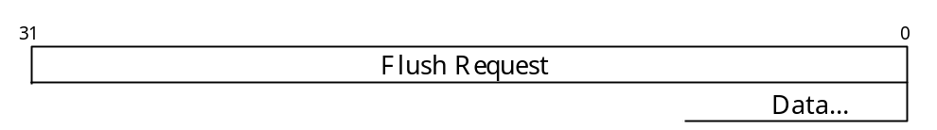
図 1 TTYP メッセージ
Flush Request
通常の標準入出力データの場合は必ず 0 を指定してください。

1 を指定すると、ターゲットから dsnetm に送られた標準出力パケットのうち、まだアプリケーションに送信されていないパケットを削除します。
このときの DECI2 ヘッダの Destination フィールドには、'H' を指定してください。
ホストとのコネクションが確立されていない場合、ターゲットプログラムの標準出力データはすべて失われます。

